Pasos para la instalación y configuración básica del servidor Linux Apache 2.4.

Primer paso descargar XAMPP del siguiente link: <https://www.apachefriends.org/download.html#download-linux>

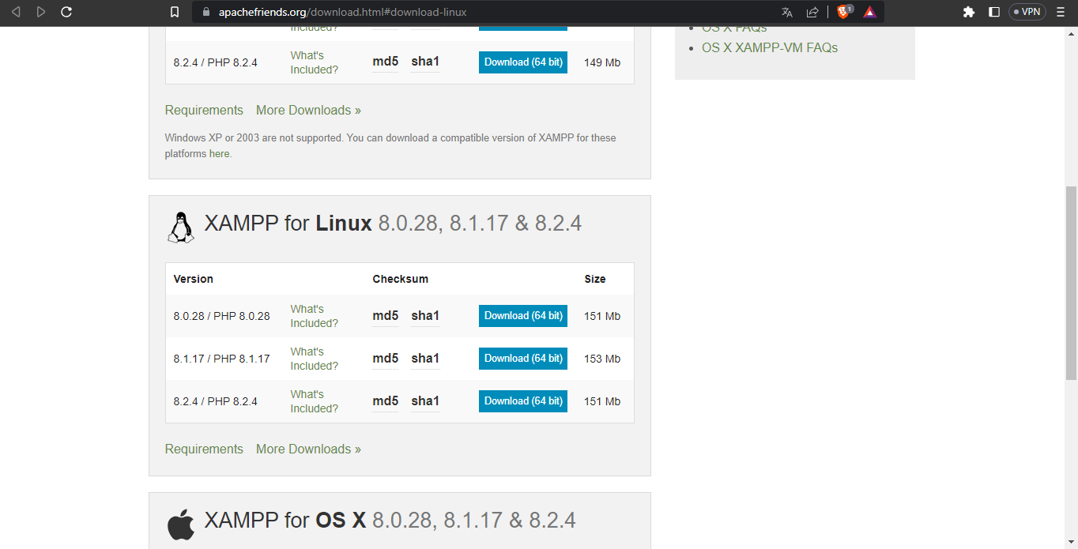

Segundo paso agregarle los permisos de ejecución al instalador para que pueda ejecutarse:

usando el siguiente comando $ sudo chmod +x xampp-linux-x64-7.3.10-1-installer.run

Tercer paso ejecutar el instalador:

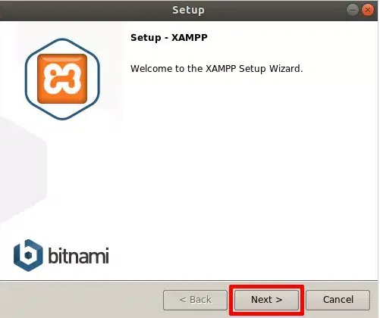

Cuarto paso Seleccionar los componentes a instalar:

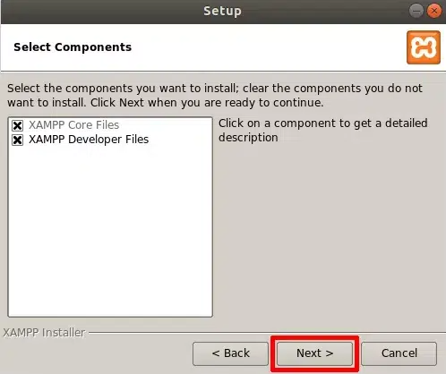

Quinto paso Directorio de instalación:

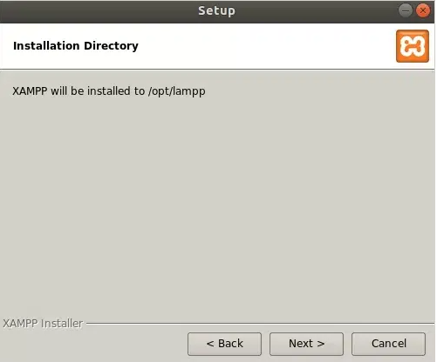

Sexto paso BitNami para XAMPP:

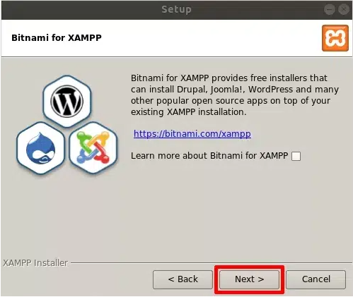

Séptimo paso listo para instalar:

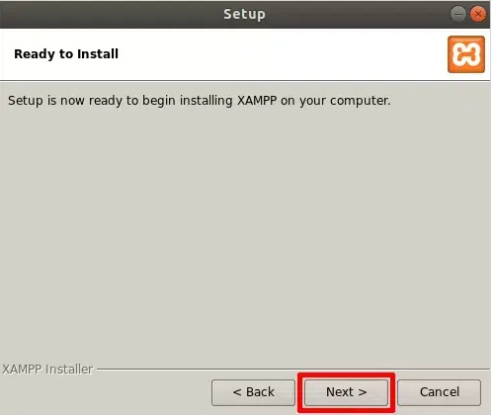

Noveno paso configuración:

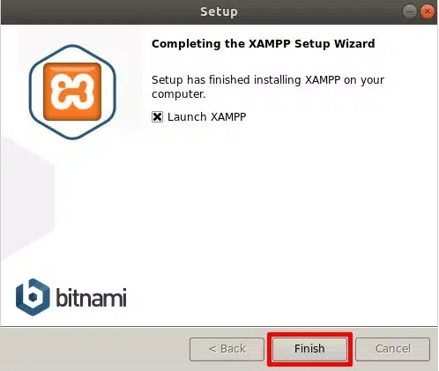

Una vez completado estos pasos ya está listo para iniciar XAMPP.